PHÒNG GD- ĐT ĐẠI LỘC GIÁO ÁN SỐ 06

TRƯỜNG THCS PHAN BỘI CHÂU
Ngày soạn:9/10/2022  Ngày dạy : 10-14/10/2022  Tuần 06 Tiết 11-12  Khối lớp dạy 9 | BÀI DẠY  + BÀI THỂ DỤC  + CHẠY NGẮN  + CHẠY BỀN
I/ MỤC TIÊU
1.Kiến thức:
- Bài TD: Ôn bài thể dục phát triển chung từ nhịp 1-29(nữ); nhịp 1-36(nam); Học: 30-36(nữ), 37-45 (nam)
- Chạy ngắn: Biết cách thực hiện một số động tác bổ trợ kĩ thuật, Trò chơi “Chạy thoi tiếp sức”; Xuất phát thấp - chạy lao- chạy giữa quãng.
- Chạy bền: Biết cách chạy trên địa hình tự nhiên và phân phối sức trên đường chạy
2. Kỹ năng
- Tự thực hiện động bài thể dục từ nhịp 1 đến nhịp 36(nữ)và 1 đến 45 (nam) một cách tốt nhất
- Thực hiện được một số động tác bổ trợ kĩ thuật, Trò chơi “Chạy thoi tiếp sức”; Xuất phát thấp - chạy lao- chạy giữa quãng.
- Tự điều chỉnh tốc độ và phân phối sức trên đường chạy
3. Phẩm chất: Nhân ái, chăm chỉ
4. Năng lực: Năng lực tự chủ và tự học
Năng lực giao tiếp và hợp tác
II/ ĐỊA ĐIỂM: sân trường
III/ THỜI GIAN: 90phút
IV/ TIẾN TRÌNH DẠY - HỌC
NỘI DUNG | LVĐ | PHƯƠNG PHÁP TỔ CHỨC
A. MỞ ĐẦU  - Nhận lớp, điểm danh, phổ biến nội dung mục tiêu giờ  - Khởi động chung: Xoay các khớp  - Khởi động chuyên môn  + Chạy nâng cao đùi  + Chạy gót chạm mông  + Chạy đạp sau  + ép ngang,ép dọc  B. CƠ BẢN  1. Bài võ cổ truyền:  36 động tác của bài võ cổ truyền  2.Bài thể dục:  *Ôn: Nhịp 1-36 (nam); 1-29 (nữ)  *Học: Nhịp 37-45(nam); 30-36(nữ)  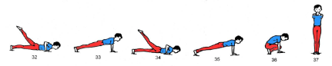  Nam 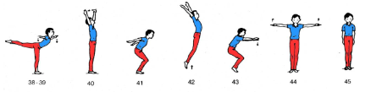  Nữ 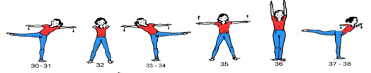  3. Chạy ngắn  - Một số động tác bổ trợ kỹ thuật  + Chạy bước nhỏ  + Chạy nâng cao đùi  + Chạy đạp sau  + Chạy biến tốc  - Trò chơi: “chạy tiếp sức”  - Xuất phát thấp- chạy lao- chạy giữa quãng  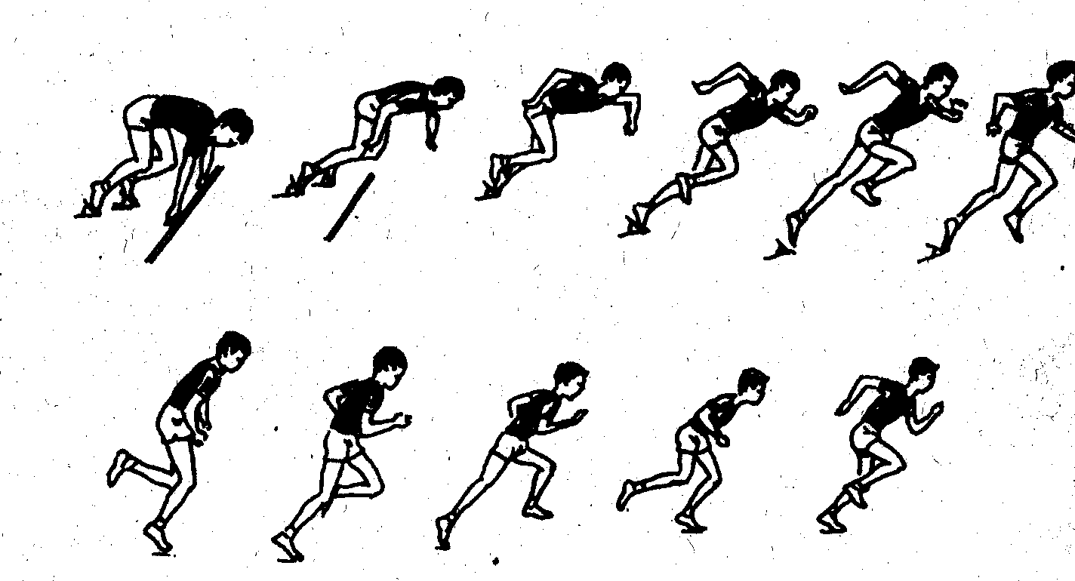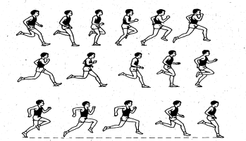  4.Chạy bền: Chạy trên địa hình tự nhiên  - Nam 6 vòng (tương đương 900m)  - Nữ 5 vòng (tương đương 750m)  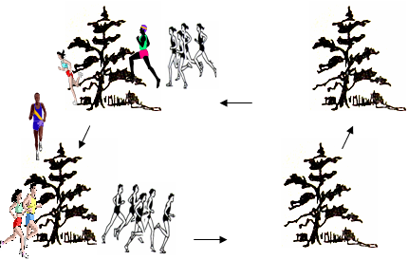  C. KẾT THÚC  + Đi bình thường 2 vòng tròn, vừa đi vừa đánh tay hít thở sâu, thả lỏng  + Giáo viên nhận xét  +Yêu cầu tập luyện ở nhà  + Xuống lớp  . Chú ý an toàn khi tham gia giao thông  . Không tắm ao, hồ, sông, suối | 15phút  2Lx8N  30x2L  //  //  //  2Lx8N  65phút  15phút  20phút  20phút  10phút  10 phút  2Lx8N | Đội hình khởi động  Đội hình Võ cổ truyền  Giáo viên hướng dẫn, tập mẫu sau đó yêu cầu học sinh luyện tập.  Đội hình chạy ngắn  50m  - Đội hình trò chơi  Đội hình chạy bền  Đội hình thả lỏng giống đội hình khởi động  Đội hình xuống lớp

